一文了解BTC L2终极解决方案：GOAT Network

TLDR：

GOAT Network 将于本月上线测试网，Q3 上线主网

已获得 5000 BTC 承诺用于主网上线时的流动性性，首批节点包括 Amber Group、Hashkey Cloud、RockX、Benmo和一家未公布名称的运营商

GOAT Network 解决了 L2 面临的三大挑战：去中心化、安全性、可持续收益。愿景是成为所有 L1 通用的 L2

早期用户可以通过参与 GOAT Club 计划赚取积分，用于获得即将到来的空投

随着比特币生态系统的不断发展和完善，围绕 BTC 的生态建设在 2023 和 2024 年成为 Web3 的重要叙事。

基于 BTC 构建的 Layer2 是 BTC 生态建设中不可或缺，也是最为重要的一环。数据显示，BTC L2 公司和项目 在 2024 年的 Q2 筹集了 9460 万美元的资金，环比增长 174%，资金的青睐侧面证明了资深业内对 BTC Layer2 的强烈预期。

目前，BTC Layer2 的解决方案众多，但是并没有出现技术和生态都足够优秀的项目。这个赛道仍处于群雄争霸阶段，任何优质项目都有机会成为龙头，吸引绝大多数的用户和资金。

在众多 BTC Layer2 解决方案中，GOAT Network 是最具创新和潜力的项目，也是全网首个采用去中心化排序器的，共享网络所有权的 BTC Layer2 项目，其最终目标是成为所有 L1 的通用 L2。

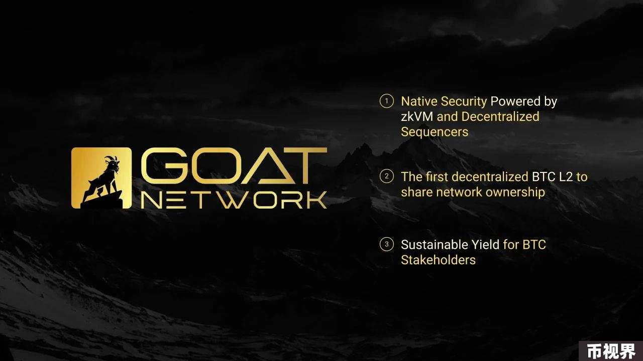

本文将从背景、技术、生态、团队等角度，为大家全方位展现 GOAT Network。

### 关于 GOAT Network

GOAT Network 通过实现 Bitcoin Rollup 来扩展比特币的功能，网络的安全性从 Rollup 的底层比特币区块链也就是 L1 获取。

通过引入了一个乐观挑战协议 GOAT-OCP，并利用 BitVM2 保障安全性以及 ZKM 交织 Rollup 作为通用结算层，GOAT Network 能够增强交易的包含性和最终性。同时采用去中心化的序列器保护网络的稳定，确保网络的资产安全。

GOAT 测试网很快推出，主网预计将于 Q3 或者 Q4 上线，官方将推出 GOAT Club 积分计划，为各种规模的比特币持有者提供持久的价值以及公平的可持续的奖励。

彻底解决 L2 面临的三大挑战

所有的 L2 网络都面临着去中心化、安全性和如何实现可持续收益的挑战。针对这些挑战，GOAT Network 提出了有效的解决方案：

去中心化排序器

目前，绝大多数 L2 使用的都是中心化排序器，如果排序器出现问题，整个系统都将混乱甚至崩溃。这种中心化为整个系统埋下了不安全因素，影响系统的有机成长。

GOAT 将从主网上线的第一天就采用去中心化排序器，初始将有7个排序器节点，每个节点都需要质押 BTC 用于保护 GOAT 网络。随着生态的发展，将会有更多的排序器加入其中。

目前已经有5个确定的创始序列器节点，分别是 Amber Group、Hashkey Cloud、RockX、Benmo和一家未公布名称的运营商， 已经承诺了超过5,000 BTC，目标是在启动时达到 8000-10000BTC。更深厚的流动资金，将有助于链上 DeFi 应用的构建和运行，同时能够最大程度保证网络的稳定和安全。

首批序列器运营商之一 Amber 是最杰出的区块链基础设施提供商，同时也是资产管理公司，是 GOAT 的首批投资者之一。Amber 同时精通技术和投资，其投资的项目对于加密市场也有非常重要的参考意义。

安全性

安全性方面，GOAT Network 在比特币第一层，应用了增强版本的比特币时间锁定和一次性签名技术来保护锁定的 BTC 资产，Babylon 采用了相同的技术。在 Layer2，则应用了ZKM 开发的零知识虚拟机 zkVM，使系统拥有比特币基础层的原生安全标准。

可持续收益模型

去中心化序列器能够通过产生区块、提供安全及全天候的活跃性，赚取 BTC 形式的 Gas 费和 GOAT 代币形式的挖矿奖励。

这个机制为节点运营商、建设者、BTC 大户乃至小额持有者，提供了参与序列器运营并获得可持续收益的机会。

这种结构还使得通过将去中心化序列器的收入代币化，从而产生了一个新的 BTC 债券市场。

所有 L1 的通用 Layer2

GOAT Network 的目标是成为所有 L1 的通用 L2，这个目标充分展现了 GOAT 的野心和前瞻性。

比特币是 GOAT Network 整合的第一个生态系统，未来还有 Ethereum、TON、Cosmos 等。目标是使任何 L1 能够无缝连接到任何 L2， 以解决区块链的互操作性和分散的流动性问题，并且不会出现传统第三方桥的漏洞。目前，没有其他 L2 可以做到这一点。

跨链是区块链中互操作性最脆弱的一层，也是安全问题频发，造成损失巨大的一个环节。GOAT Network 将内部的 Entangled Rollup 技术部署在所有区块链的 L1 和 L2 上，通过汇总来自一个源链的交易状态、消息传递和 ZKP，并在另一个链中进行验证。这种方式让跨许多不同网络的消息传递和资产转移成为可能，并且无需通过第三方桥，保证了整个网络的流动性畅通以及资产的安全。也让 GOAT Network 成为所有 L1 的通用 L2 成为可能。

### 团 队

团队是一个项目的灵魂，也是项目成功的关键。GOAT 技术团队领导人 Stephen Duan 教授曾创立百度区块链和 Eigen Network。增长发展和战略团队成员都是曾经领导过多个知名 Web3 项目的资深业内人士。

能够长期运行的项目，都有一个共同的特点就是拥有可持续的代币经济学。GOAT Network 的经济学负责人 Redouane Elkamhi，是多伦多大学罗特曼管理学院的金融学教授。Dr. Elkamhi 曾担任毕马威和安永的顾问。Elkamhi 擅长战略资产配置、基金管理和 DeFi。并为 GOAT 设计了可持续的收益机制，这个机制覆盖了节点和 BTC 持有者，可以期待一下最终的细节。

首席创新官 Dr. Eric Wang 持有滑铁卢大学计算机科学博士学位，擅长金融衍生品定价、动态资产配置、风险管理和 DeFi，有丰富的传统金融业界经验。他设计了 GOAT 的可持续 BTC 收益模型，适用于 GOAT 节点操作者、BTC 矿工、大户和小额持有者。

GOAT Network 团队从第一天就开始实名，并且都是 Web3 领域的长期参与者和创新引领者。这样的团队，这样的坦荡，让 GOAT 的可信度和未来预期直线 UP！

### 写在最后

GOAT Network 从主网上线第一天就采用去中心化排序器，共享网络的所有权，体现了真正的去中心化精神。并已经确定了5个机构序列器节点的加入，已有 5000 BTC 承诺用于第一天的流动性，这为 GOAT Network 提供了深厚的流动性，确保了资金效率。

除了在技术和机制方面的创新，GOAT Network 正在构建一个有机的生态系统。在主网上线时，将同时推出一些关键的 DeFi 程序，包括 DEX、借贷、Perp DEX、BRC-20 和其他比特币原生资产的 0 费用交易平台，甚至包括 MEME 中心等！

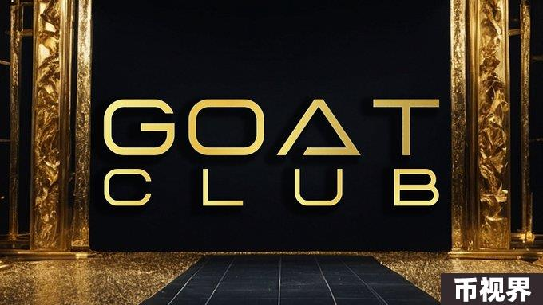

GOAT Club 积分计划，是早期参与 GOAT Network 的最佳机会，积分持有者将有资格获得即将到来的空投。共有三种积分：

社区积分 CP：社区成员只需持有0.001BTC，就可以获得长期收益和积分

建设者积分 BP：建设者基于其智能合约的 TVL 或 gas 消耗，或通过将 GOAT Club API 与自定义积分系统集成，在主网启动时从用户活动中获得额外奖励。

节点积分 SP：节点运营商根据生产的区块获得积分，确保对网络活跃度和安全性的贡献获得直接奖励。

最后，期待 GOAT Network 主网上线，也期待 GOAT 能够成为 BTC Layer2 龙头，为 BTC 持有者带来更多的用例和收益！